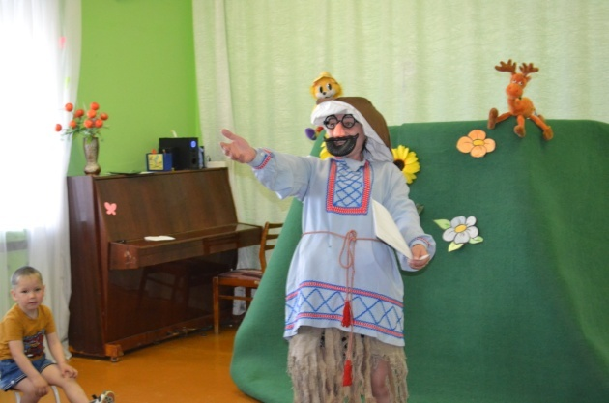

Вот и закончилась тематическая неделя «**Береги природы**» и для того чтобы проверить знания воспитанников мы «отправились в приятное путешествие».

**12 мая** воспитанники младшей и старшей разновозрастных групп, Подгорновского детского сада «Родничок», отправились в сказочное путешествие «на цветочную поляну» для проверки своих знаний, своей смекалки и сообразительности. На поляне ребят встретил сказочный герой хранитель леса - Лесовичок. Через показ кукольного театра о плохом мальчике Егоре, который обижал животных, рвал цветы, разбрасывал мусор и т.д., воспитанники увидели неправильное поведение. Сказочный герой Лесовичек предложил перевоспитать Егора рассказав ему о том, как нужно себя вести на природе, что можно делать, а чего нельзя. Таким образом, ребята стали участниками экологического турнира, на котором они выполнили интересные задания «Собери цветок», конкурс «Кто больше назовет цветов», конкурс загадок, интересных вопросов и т.д. Дети убедили Егора, что животные и растения очень ранимы, и их нельзя обижать. Животные и растения очень редкие многие из них записаны в красную книгу, поэтому природу необходимо беречь. В награду все ребята получили хорошее настроение и медаль участника **экологического турнира «На цветочной поляне».**

Дорогие родители, воспитывайте у своих детей правильное поведения на природе, формируйте бережное отношение с животными, насекомыми и растениями. Разговаривайте со своими детьми, учите и воспитывайте играя.

*Воспитатель*

*младшей разновозрастной группы*

*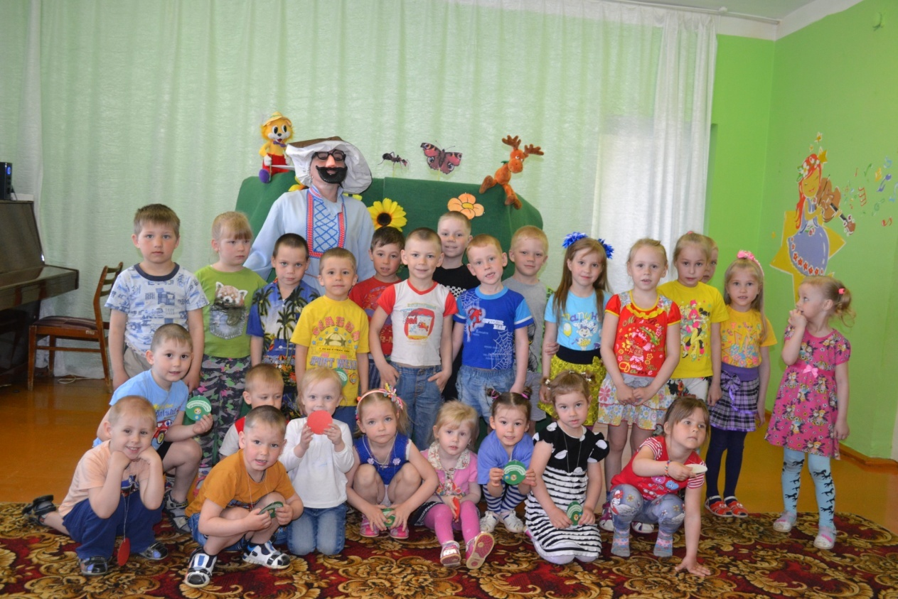Бухарова Оксана Николаевна*